第六單元
眼睛保衛戰


愛護眼睛守則

避免在乘車、走路或光線不足，光線強烈的地方閱讀，也不要躺著看書。
閱讀書報時，眼睛與書面保持30公分距離，避免長時間過度使用眼睛。


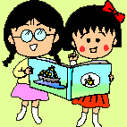

經常到郊外走走，讓眼睛多看綠色植物、多看遠方。
定期（半年）請眼科醫師做眼睛健康檢查
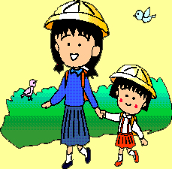


知道保謢眼睛的重要

電腦的眼鏡


保謢眼睛的
護目鏡

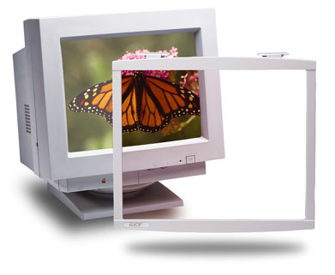
哇！我的眼睛看不清楚，怎麼辦？



好可愛喔！
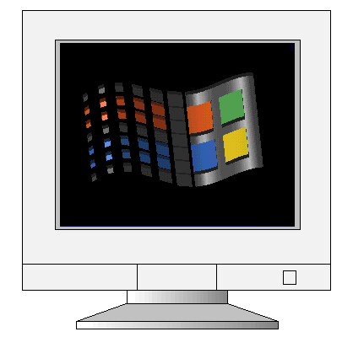




保護螢幕的
螢幕保護程式



認識螢幕保謢程式

彩色世界


彩虹國
彩虹國的公主，很喜歡彩虹，所以國內
所有的東西，都是彩虹的顏色，有彩虹
的衣服、車子、電話、當然還有天上的
彩虹……。

小朋友讓我們一起來認識彩虹的顏色
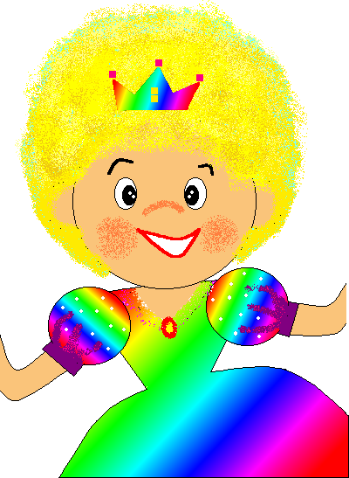



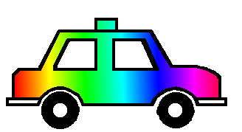

認識彩虹的顏色

著色世界


小朋友，拿起彩色筆來，把下面的圖片塗上喜歡的顏色
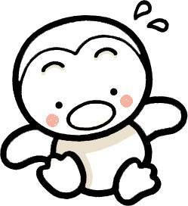




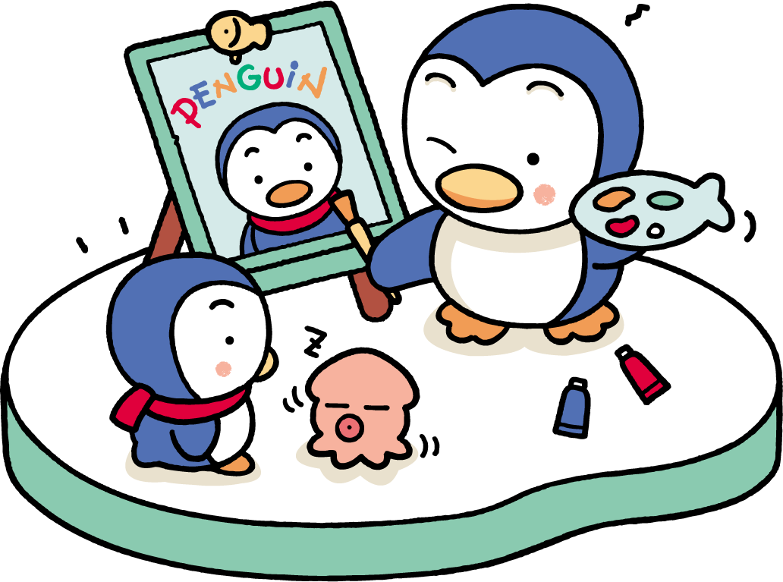
我會著色哦
會幫小熊著色

